ANNEXE 2
Travaux d’élèves à joindre au dossier A

Attention, pour rappel, l’annexe 2 n’est pas un livret d’évaluation
Afin que ces exercices ne soient pas générateurs de stress, ni associés à une situation d’évaluation, ils peuvent être proposés à l’ensemble de la classe dans le cadre d’une activité quotidienne.
Afin de conserver les habitudes de la classe et de maintenir les aménagements pédagogiques de chacun, la présentation des exercices donnés reste libre. (Document au format Word)
Attention : Pour chacun des travaux transmis, il est important de préciser les modalités de passation : (sur la copie de l’élève ou sur papier libre) à savoir :
- Le jour et l’heure de la passation :
- La durée totale de la passation :
- Les modalités de communication de la consigne (écrite/orale/écrite et orale/redite…)
- Autres :
Exemples : passation individuelle, collective, isolée ?
Y a-t ’il eu un temps de relecture et/ou d’auto- correction ?
La consigne lue ou relue par une tierce personne (enseignant, camarade, AESH…) ?
A-t-il bénéficié des adaptations prévues au PAP, PPS, PPRE ?

En plus des exercices de l’annexe 2, vous devez fournir au dossier A, des copies de productions d’élèves de la classe
Les travaux sont demandés dans six domaines :
- Production écrite
- Lecture compréhension
- Etude de la langue
- Nombres et calculs
- Résolutions de problèmes
- Géométrie et mesures
Afin de percevoir l’évolution des compétences de l’élève dans chacun de ces domaines, il est demandé des travaux d’élèves réalisés à deux moments différents de la scolarité :
- Des travaux réalisés l’année (N-1) de CM1 ;
- Des travaux réalisés lors de la période de novembre-décembre, année du CM2.

- Production écrite :
Modalités de passation :
Le jour et l’heure de la passation :
La durée totale de la passation :
Les modalités de communication de la consigne (écrite/orale/écrite et orale/redite…)
Autres :
Production n°1 : Ecris l’histoire racontée par les images.

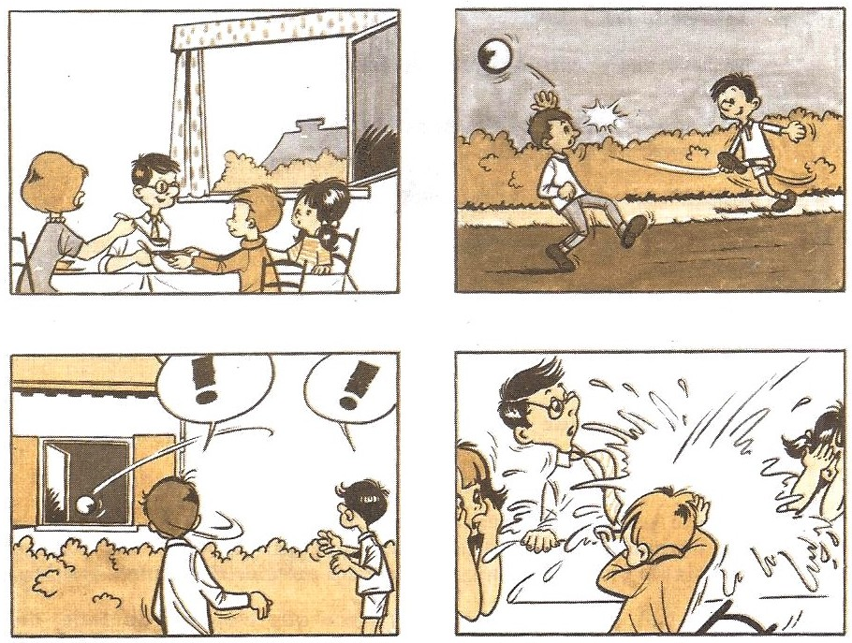

Production n°2
« Tu es enfermé(e) une nuit au supermarché. Raconte… »

- Lecture compréhension
Modalités de passation :
Le jour et l’heure de la passation :
La durée totale de la passation :
Les modalités de communication de la consigne (écrite/orale/écrite et orale/redite…)
Autres :

Texte 1 : Le géant égoïste

Le géant égoïste
Tous les après-midis, en revenant de l’école, les enfants allaient jouer dans le jardin du géant. C’était un grand et ravissant jardin avec une douce herbe verte. Il y avait de belles fleurs qui ressemblaient à des étoiles, et il y avait douze pêchers qui, au printemps, s’épanouissaient en délicates floraisons couleur rose et perle, et, en automne, portaient des fruits magnifiques. Les oiseaux, posés sur les branches des arbres, chantaient si joliment que les enfants s’arrêtaient de jouer pour les écouter. « Comme nous sommes heureux ici ! » s’écriaient-ils.
Un jour, le géant revint. Il était allé visiter son ami, l’ogre des montagnes, et était resté sept ans avec lui. Au bout de sept ans, il avait dit tout ce qu’il avait à dire, et il avait décidé de retourner dans son château. Quand il arriva, il vit les enfants jouer dans le jardin. « Que faites-vous ici ? » s’écria-t-il d’une voix très dure et les enfants s’enfuirent. « Mon jardin à moi est mon jardin à moi ! » dit le géant et « tout le monde peut comprendre cela, et je ne laisserai personne d’autre que moi y jouer. »
Et il construisit tout autour un mur très haut et mit un écriteau :
DEFENSE D’ENTRER SOUS PEINE D’AMENDE.
C’était un géant très égoïste. Les pauvres enfants n’avaient plus d’endroit pour jouer. Ils essayèrent de jouer sur la route, mais elle était très poussiéreuse et pleine de gros cailloux, et ils n’aimaient pas ça. Après avoir appris leurs leçons, ils traînaient autour du mur en parlant du beau jardin derrière. « Comme nous y étions heureux ! » disaient-ils entre eux.

Questions sur le texte 1 « Le géant égoïste »:
- Où allaient jouer les enfants, à la sortie de l’école, lorsque le géant était parti ?

- Où était parti le géant ?

- Combien d’années était parti le géant ?

- Quelle est la réaction du géant quand il a vu les enfants dans son jardin ?
Surligne dans le texte, les phrases qui le montrent.

- Pourquoi dit-on que le géant est égoïste ?

- Où joue les enfants maintenant que le géant est revenu ?

Texte 2 : Connais-tu les « petits rats » de l’Opéra ? (Page suivante)
Quiz sur cet article Web
A) Attention, cherche bien dans la page, (près de la photo):
1) Qui a pris la photo ?
2) Quel jour a été écrit cet article ?
3) Qui a écrit cet article ?

B) Quel roi est à l’origine de l’Ecole de danse de l’Opéra de Paris ?

C) En quelle année, l’Ecole de danse a été créée ?

D) Comment appelle t’on les élèves de cette école ?

E) Qui peut entrer dans cette école ? Entoure la bonne réponse.
- Des enfants de plus de huit ans et de moins de 13 ans
- Des enfants de 6 ans à 16 ans
- De enfants de plus 13 ans

Modalités de passation :
Le jour et l’heure de la passation :
La durée totale de la passation :
Les modalités de communication de la consigne (écrite/orale/écrite et orale/redite…)
Autres :
- Etude de la langue

Exercice 1 : Exemples de dictées réfléchies:
En automne, les champignons poussent sous les grands arbres. La jeune fille ramasse aussi des noix dans son panier.

Ou

Les petites brebis blanches du berger se promènent dans les grands pâturages verts. Elles ne voient pas les loups qui arrivent. Attention, ils vont les dévorer.

Exercice 2 : Transforme le texte suivant au pluriel :

Le hérisson aime les insectes.
Il mange la mouche avec gourmandise.
Après le repas, le hérisson va faire la sieste car il a besoin de se reposer.

Les hérissons ___________ les insectes.
___ ___________ les ___________ avec gourmandise.
Après le repas, les _______________ __________________ faire la sieste car __________ _____________besoin de se reposer.

Modalités de passation :
Le jour et l’heure de la passation :
La durée totale de la passation :
Les modalités de communication de la consigne (écrite/orale/écrite et orale/redite…)
Autres :
- Nombres et calculs

Exercice 1 : Ecris les nombres en chiffres ou en lettres pour compléter le tableau
Soixante-quatorze
304
193
Deux cent cinquante-six
3072
93
4359

Exercice 2 :

Exercice3 : Range ces nombres du plus petit au plus grand

406 – 604 – 64 – 46 – 460 – 640

1,23 – 12,3 – 3,21 – 3,12 – 2,31

Exercice 4 : Pose et calcule (A faire sur copie séparée)

625+38 =  386-243=  123+4254 =  420-258 = | 15 x 3 =  15 : 3 =  186X32=
Modalités de passation :
Le jour et l’heure de la passation :
La durée totale de la passation :
Les modalités de communication de la consigne (écrite/orale/écrite et orale/redite…)
Autres :
- Résolution de problèmes : A faire sur copie séparée

- Pour organiser un goûter à l’école, la maîtresse a acheté 5 paquets de
6 brioches. Combien de brioches la maîtresse a-t-elle acheté ?

- Sur un parking, il y a en tout 148 places. 35 voitures sont déjà stationnées.
Combien de voitures peuvent encore se garer ?

- Pour aller à Paris, les parents de Romain achètent à la gare deux places adultes
à 45€ l’une et une place enfant à 20€. Combien vont-ils payer ?

- Léo, Max, Lilou et Alicia se partagent équitablement 24 bonbons.
Combien de bonbons aura chaque enfant ?

- Pendant les vacances, Norah envoie des cartes postales à ses amis. Elle achète 4 cartes postales à 1€ et 5 cartes postales à 2€. Pour chaque carte postale, il lui faut également un timbre à 0,60€.

Combien de timbres doit-elle acheter ? Combien devra t’elle payer en tout ?

Modalités de passation :
Le jour et l’heure de la passation :
La durée totale de la passation :
Les modalités de communication de la consigne (écrite/orale/écrite et orale/redite…)
Autres :
- Géométrie et mesure :

Exercice 1 : Complète les phrases en écrivant l’unité de mesure qui convient.
- Une journée de classe dure 6 ……….
- La tour Eiffel mesure 324 ………. de haut.
- Une baguette coûte 1 ……….
- Un homme peut peser 85 ……….
- Le journal TV a duré 30 ……….
- Une plaquette de beurre pèse 250 ……….
- La règle mesure 30 ………. de long.

Exercice 2 : A faire sur copie séparée
Trace un rectangle de 5cm de largeur et de 8 cm de longueur.
Trace un cercle de 3 cm de rayon.

